 | MINISTÉRIO DA EDUCAÇÃO  UNIVERSIDADE FEDERAL DE PELOTAS  CENTRO DE LETRAS E COMUNICAÇÃO  CÂMARA DE EXTENSÃO - CaExt | 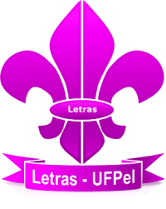

RESULTADO DO EDITAL 03 - ÁREA DE ALEMÃO

A Área de Língua Alemã informa a lista de candidatos selecionados para ministrantes para o projeto de extensão ‘ENSINO DE ALEMÃO EM ESCOLAS MUNICIPAIS DE ARROIO DO PADRE’. A ordem de classificação é a seguinte:

Aluno | Classificação
Jennifer de Avila Beskow | 1º lugar
Mateus Klumb | 2º lugar

Pelotas, 11 de abril de 2016.

Profa. Dra. Maria Nilse Schneider
Coordenadoras do Projeto
Câmara de Extensão
Centro de Letras e Comunicação
MEC/UFPel/CLC

